附件1：录入补考成绩操作流程
（1）登录学院网站首页，在网页左下方数字化校园登录端口输入个人账号和初始密码，点击“登录”。
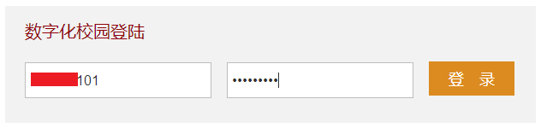
（2）双击“教务系统”选项后，进行身份角色选择页面，选择“院（系）部教务秘书”，点击“确定”。
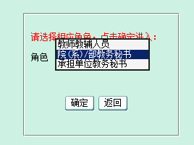
（3）单击“学生成绩”选项后，展开成绩录入、成绩查询和成绩分析功能项，单击“成绩录入”，选择“分课程按年级/专业录入补考成绩⑦”。
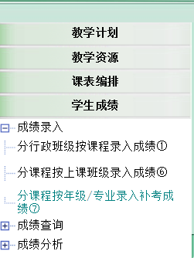
（4）录入补考分数。
